Существующие границы Предлагаемые границы
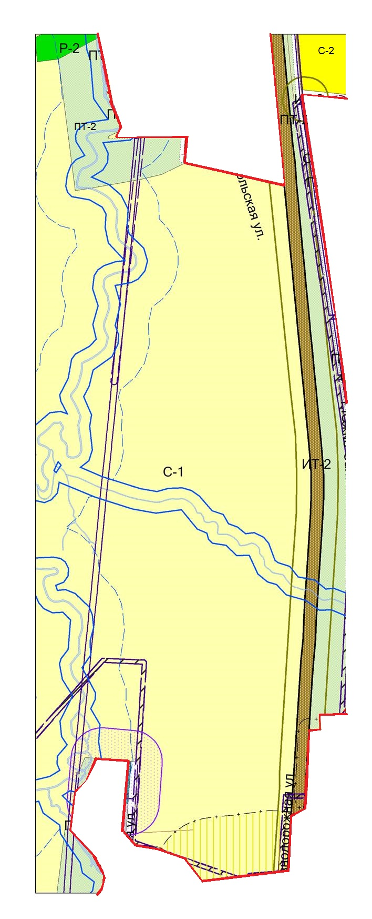
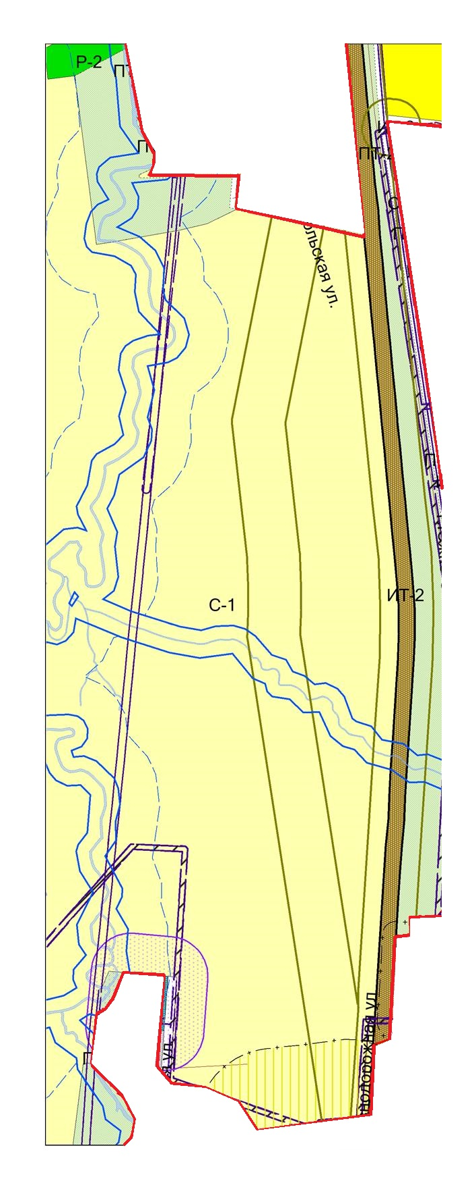

Исключение санитарно-защитной зоны от проектируемой железной дороги на участке, расположенном в городском округе «Город Южно-Сахалинск» с западной стороны от автомобильной дороги г.Южно-Сахалинск — г. Долинск (участок, расположенный на территории городского округа
«Город Южно-Сахалинск»)

